Archivní číslo vzorku | 10596
Odběrové číslo vzorku | AD3
Pořadové číslo karty vzorku v databázi | 1355
Místo
Objekt | Kniha NEUER PRAGER LITURAL UND LOGIAMENTS z r. 1732, res. Sabolová
Místo odběru popis | Vzorek Identifik. číslo vzorku Místo odběru Povrch. úprava Stručný popis Cíl analýzy Analýza  AD1 10594 zadní deska, při pravém dolním okraji ne papír – pokryv vlákninového složení OM, Herzbergovo činidlo  AD2 10595 přední deska, levý dolní roh ne lepenka – knižní desky vlákninového složení OM, Herzbergovo činidlo  AD3 10596 zadní deska, v horní části při kraji ne stuha vlákninového složení OM, Herzbergovo činidlo,  AD4 10597 hřbet, vpravo na hoře z dochované části ne useň – pokryv určení druhu činění usně OM, roztok FeCl₃  AD5 10691 prvá strana druhého dvojlistu první složky prvního titulu, vpravo dolů, při přední ořízce ne papír- knižní blok vlákninového složení OM, Herzbergovo činidlo  AD6 10692 poslední strana druhého titulu ne papír- knižní blok vlákninového složení OM, Herzbergovo činidlo  AD7 10693 list 15, třetí složka, pravý dolní roh ne papír- knižní blok vlákninového složení OM, Herzbergovo činidlo
Místo odběru foto | 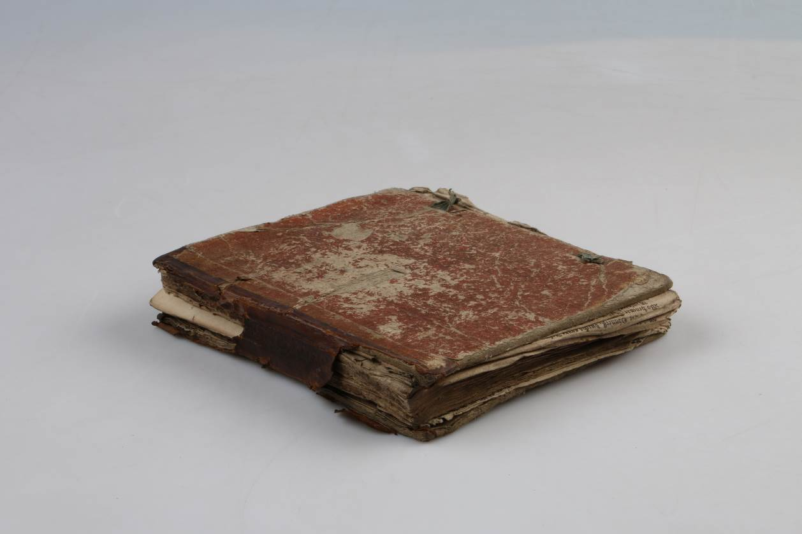
Typ díla | Kniha
Typ podložky (v případě vzorků povrchových úprav / barevných vrstev) | Papír
Datace objektu | 1732
Zpracovatel analýzy | Hurtová Alena
Datum zpracování zprávy k analýze | 20. 12. 2021
Číslo příslušné zprávy v databázi zpráv | 2021_25

Výsledky analýzy

Vzorek č. AD3/10596

stuha

Lokalizace: zadní deska, v horní části při kraji

Detail místa odběru vzorku a detail vzorku

Místo odběru (fotografie Adriana Sabolová) a makrosnímek vzorku AD3/10596. Fotografováno na stereomikroskopu SMZ 800, bílé dopadající světlo, zvětšení na mikroskopu 30x.

Identifikace vláken - optická mikroskopie

Snímek vláken vzorku AD3/10596 v Herzbergově činidle. Fotografováno na optickém mikroskopu Nikon ECLIPSE LV100 při zvětšení na mikroskopu 50x, 100x a 200x v bílém procházejícím světle V roztoku fluoroglucínu fotografováno na stereomikroskopu SMZ 800, bílé dopadající světlo, zvětšení na mikroskopu 10x a 20x.
Vyhodnocení
Vzorek tvořila vlákna mající viditelná kolénka, úzký lumen, tloušťku vláken mezi 10 až 30 µm. Po styku s Herzbergovým činidlem došlo k zrůžovění vláken. Tyto znaky jsou typické pro lýková vlákna (například len, konopí, kopřiva, juta…). Odebraný vzorek byl velmi malý, nebylo možno provést další zpřesňující analýzy.

Shrnutí výsledků průzkumu, vyhodnocení
Vzorky papírové podložky AD1/10594, AD2/10595, AD5/10691, AD6/10692 a AD7/10693 jsou tvořeny hadrovinou.
Vzorek AD1/10594 obsahuje ještě velmi ojediněle úlomky na bázi dřevitých (zdřevnatělých) úlomků.
Vzorek AD2/10595 obsahuje ještě ojedinělá vlákna pravděpodobně živočišného původu.
Vzorek textilie AD3/10596 tvoří lýková vlákna.
Vzorek usně AD4/10597 obsahuje třísloviny, jedná se o třísločiněnou useň.

Fotodokumentace analýzy

